

WebDollar矿池 主页 关于 收益计算器 为什么加入 统计 团队 WebDollar官网 Hostero Webdollar论坛 帮助 中文

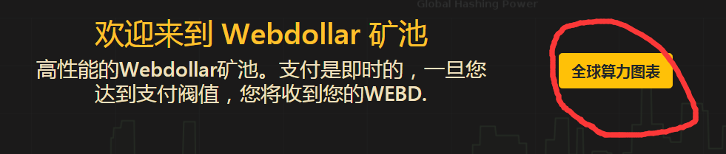

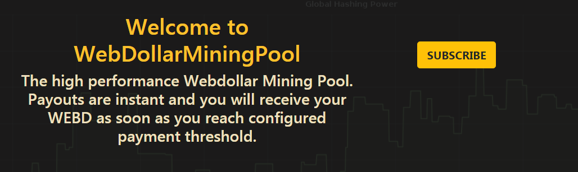

欢迎加入

WebDollar矿池

高效的WebDollar矿池。

矿池即时支付；

一旦您达到设置支付限值，

您将收到WEBD。



订阅

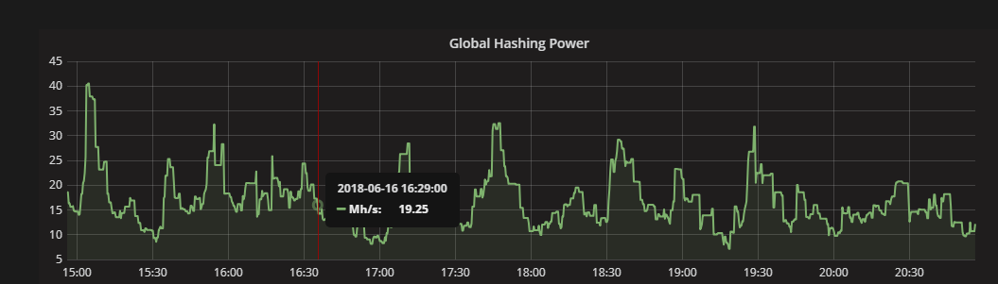



全球哈希率



—Mh/s 最小： 最大： 平均： 现在：

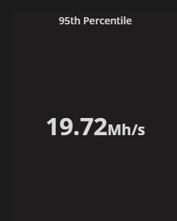



95%

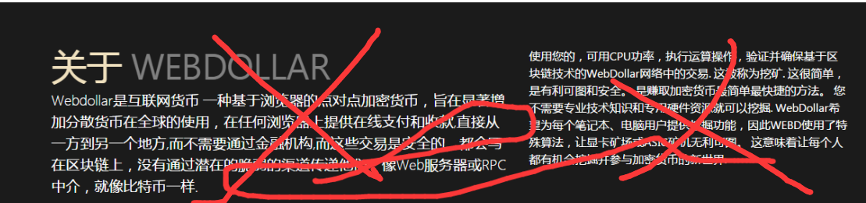

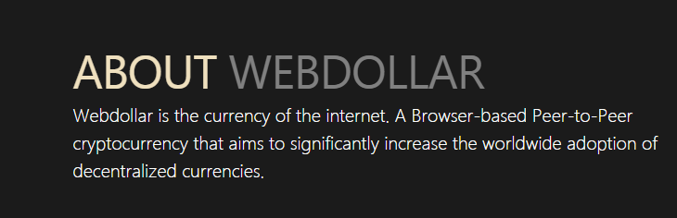

关于WEBDOLLAR

WebDollar是互联网货币。它是一种基于浏览器的点对点加密货币，

旨在显著增加去中心化货币在全球的应用。

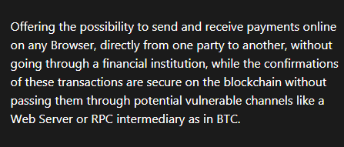

提供在任何浏览器上直接从一方到另一方发送

和接收付款的可能性，而无需通过金融机构。

同时这些交易的确认在区块链上是安全的，无须

通过Web服务器或者BTC中的RPC中介等潜在

脆弱渠道。

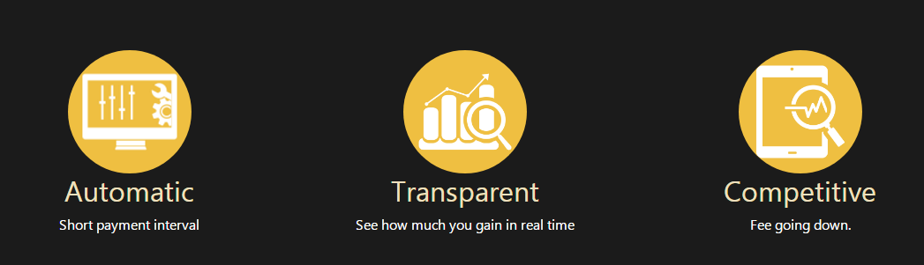

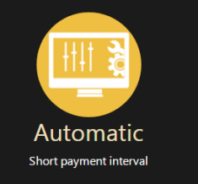

自动

付款间隔短

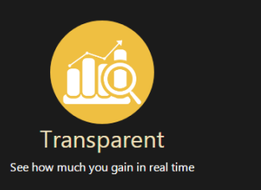

透明

实时获知收益

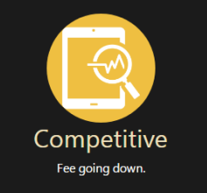

有竞争力

费用下降



阅读更多

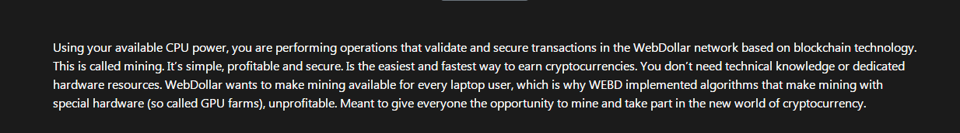

使用您的富余CPU算力，您在执行操作，该操作能确认并保障基于区块链技术的WebDollar网络中的交易安全。这种操作被

称为挖矿。挖矿容易上手、有利可图并且安全。挖矿是获取加密货币最简单和最快捷的方式。你无需专业技术知识或专门硬件

资源。WebDollar希望为每个笔记本用户提供挖矿体验，这就是为什么WEBD采用特殊算法，该算法使得特殊硬件（例如

GPU矿机）无利可图。这意味着让每个人都有机会挖矿并参与加密货币的新世界。



WebDollar挖矿收益计算器



Find out how many blocks per day you can mine on the WebDollar network.

查询每日在WebDallar网络您可挖的区块数量。

(Find out how many WebDollars per day you can mine on the WebDollar network.

查询每日在WebDallar网络您可挖的WEBD数量。)



WebDollar矿池 |  可靠节点 |  全球哈希率图表

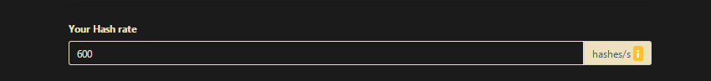

您的哈希率



全球哈希率



您可以通过查询webdollar.io网站，手动设置全球哈希率。



每个区块挖矿时间：40秒 | 区块奖励：6000 WEBD



计算

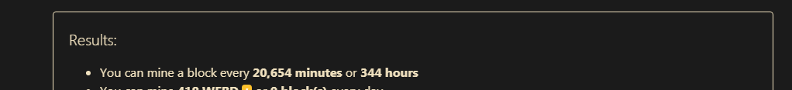

结果：

您可以每xxxxNumarul minutelor分钟或者xxNUMARUL ORELOR小时挖到一个区块。



您可以每天挖到xxxNRWEBDOLLAR个WEBD or xxx NR. BLOCK-URILOR个区块。

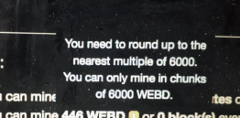

您需要积攒6000最接近的倍数。

您只能在6000WEBD的区块中挖掘。

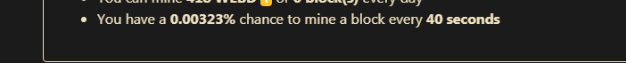

您每40秒钟挖到一个区块的概率为xxxx PROCENTUL。

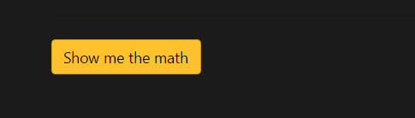

展示计算过程

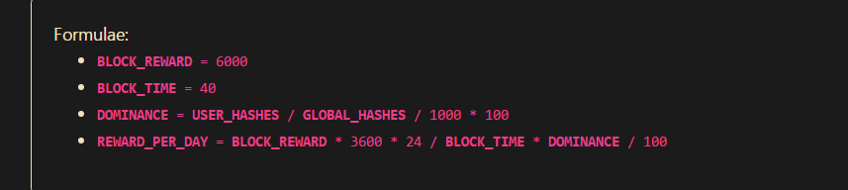

公式：

区块奖励=6000(个)

区块时间=40（秒）

支配比例=用户哈希率/全球哈希率/1000 * 100（%）

每日奖励=区块奖励*3600*24/区块时间*支配比例/100（个）

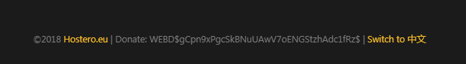

©2018 [Hostero.eu](http://hostero.eu/) | 捐赠: WEBD$gCpn9xPgcSkBNuUAwV7oENGStzhAdc1fRz$ | [转到中文](https://calculator.wd.hostero.eu/index_ch.html)



为什么加入我们矿池

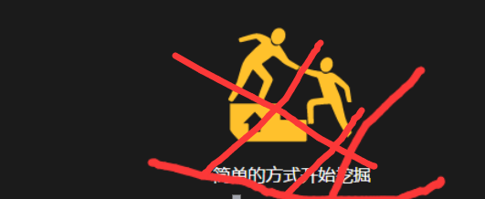

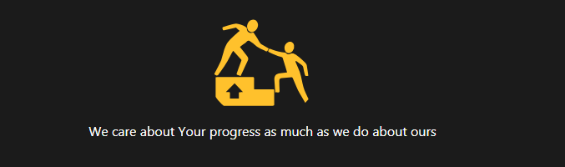

我们关心您的进步如同关心我们的进步

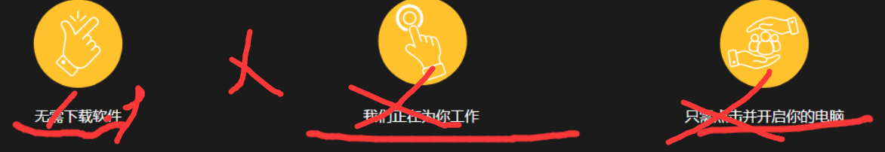

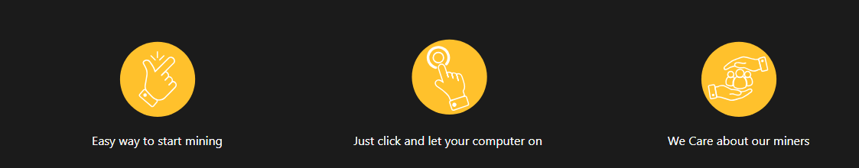

挖矿方式简单 只需单击并保持电脑开启 我们关心我们的矿工



阅读更多



我们致力于通过网站独一无二的特点为矿工增加价值。这就是我们的职业自豪感以及对矿工的感激。携手并进完成一份完美

工作对于我们很重要。无需下载软件，我们为您挖矿提供最佳效率。挖矿收入会持续和安全增长，同时随着大量矿工加入，

费用会随之降低。



我的故事会成为您的故事！



一切从问题开始：它起作用吗？今天我可以说是的，尽管概念是虚拟的，但加密货币存在。没有任何虚拟东西能够将人们聚集到一起实现梦想！在WEBD货币身后是真实的设备、真实的人和真正的收益。成为我们的合伙人吧！

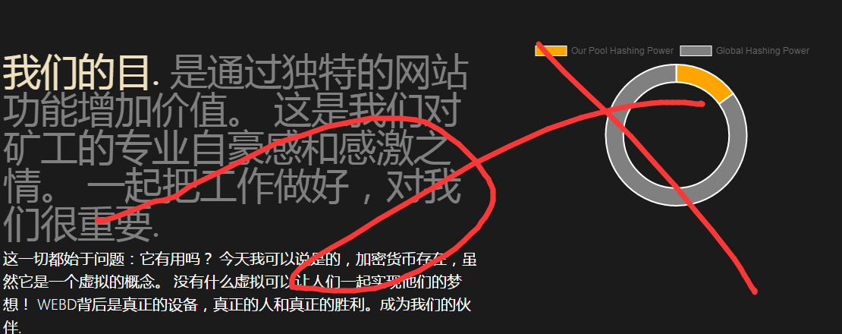

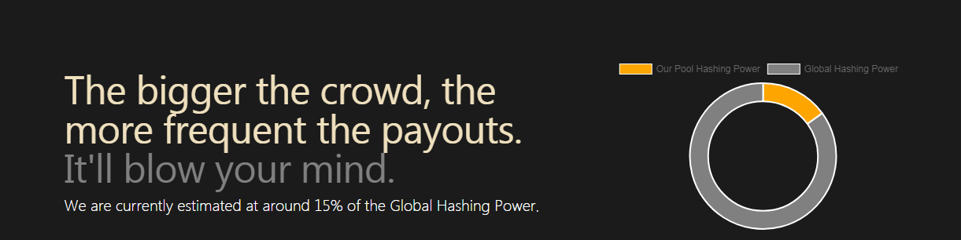

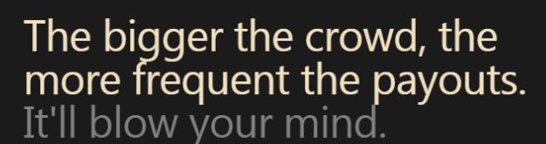

矿工越多，支付越频繁。

难以置信的交易速度。



我们目前预计占有全球哈希率的15%。



矿池哈希率 全球哈希率



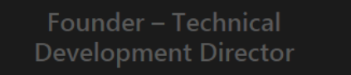

创始人 - 技术开发总监

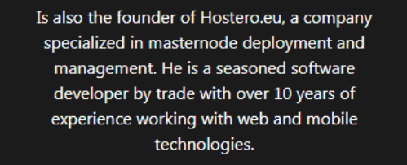

也是Hoseero.eu创始人。Hostero.eu是一家专门从事节

点部署和管理的公司。他是一位经验丰富的软件开发人

员，拥有超过10年的网络和移动技术工作经验。



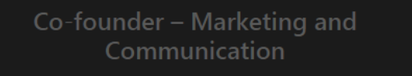

联合创始人-营销与沟通

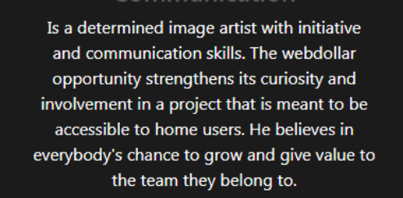

是一位具有主动性和沟通技巧的坚定的摄影艺术家。 webdollar的机会增强了

人们对它的好奇心并参与该项目，这是一个家庭用户可以参与的项目。他相信

每个人都有机会成长，并为他们所属的团队带来价值。

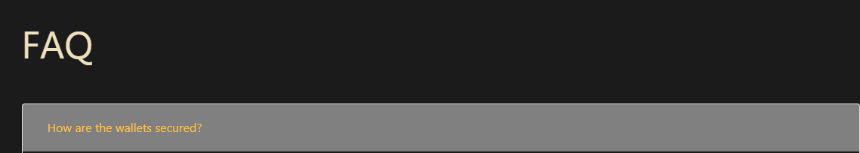

FAQ

钱包安全如何保障？



钱包直接存储在您的浏览器中。您的浏览器是唯一存储钱包的地方。注：与任何硬币或令牌一样，如果您丢了钱包，您的WebDollars将永远被锁住。钱包也可采用AES-192加密，就像比特币一样，需要一组12个单词的密码。

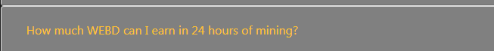

通过24小时挖矿，我可以获得多少WEBD?



您24小时挖矿可以获得的WEBD数量仅取决于您的设备算力。WebDollar采用NiPoPoW机制，并且挖矿存在算力竞争。



挖矿收益如何计算？



每位矿工将根据他对全球网络哈希率的贡献获得区块奖励，该奖励要扣除矿池的税费。





回到页面顶部